NV-центры в алмазе. Часть III: Квантовые алгоритмы, масштабирование, гибридные системы

Цуканов А.В.

В третьей, заключительной, части обзора рассматриваются реализованные к настоящему времени элементарные квантовые алгоритмы и обсуждаются перспективы создания полномасштабного квантового компьютера на NV-центрах в алмазе. Перечисляются гибридные системы, которые могут функционировать как элементы связи между удаленными NV-кубитами.

- Введение
В двух предыдущих частях нашего обзора [1, 2] мы познакомились со структурой, технологией изготовления и особенностями спектра NV-центров в алмазе, когерентными свойствами и спецификой контроля их электронного и ядерного спинов. Здесь мы уделим внимание реализации собственно квантовых алгоритмов (алгоритм Дойча-Джозсы, запутывание) и рассмотрим пути оптимизации управления кубитами. Далее, вниманию читателя предлагается краткий анализ теоретических предложений по созданию полномасштабного квантового компьютера на NV-центрах. Обсуждается возможность их интегрирования в единую квантовую сеть, которая позволяла бы создавать и преобразовывать многокубитные запутанные состояния. Как будет показано ниже, существуют две альтернативные стратегии масштабирования: а) использование прямого взаимодействия между двумя соседними кубитами и б) привлечение вспомогательной системы для поддержания косвенного взаимодействия и нелокальной связи между двумя произвольными кубитами в квантовом регистре. Несмотря на то, что пока еще ни одна из этих схем не была полностью реализована на практике, значительные успехи наблюдаются в сфере проектирования и экспериментального тестирования разнообразных гибридных систем, выступающих в роли данного вспомогательного квантового объекта. Наше знакомство с NV-центрами завершается такими важными приложениями их использования, как генерация одиночных фотонов и магнитометрия.

- Квантовые алгоритмы, реализованные на NV-центрах
Самым первым квантовым алгоритмом, иллюстрирующим преимущества обработки информации за счет использования квантового параллелизма, был изобретенный в 80-е гг. XX века алгоритм Дойча-Джозсы. Он позволяет определить принадлежность бинарной функции f(z) от целочисленной переменной z, принимающей значения из интервала от 0 до 2^{N}, где N – целое число, к классу постоянных или сбалансированных функций за одно обращение к функции, тогда как классический алгоритм требует (2^{N}+1)/2 обращений. Данный алгоритм весьма популярен при постановке тестирующих экспериментов для конкретной физической системы – кандидата на роль кубита. Ранее он уже был продемонстрирован на нескольких квантовых системах (ионах в ловушках, ЯМР-жидкостях и сверхпроводниковых кубитах).
Авторы работы [3] сообщают о первой успешной реализации алгоритма Дойча-Джозсы на твердотельном кубите, представленном электронными спиновыми (S = 1) состояниями NV-центра, при комнатной температуре. Одиночный NV-центр находится внутри нанокристалла алмаза с номинальным диаметром ~ 25 нм. Гамильтониан центра имеет вид , где g_{e} = 2 – электронный g-фактор, μ_{B} – магнетон Бора, а D_{g} и E_{g} суть продольная и поперечная компоненты тензора спин-спинового взаимодействия (ось Z совпадает с осью симметрии центра и кристаллографическим направлением [111] в алмазе). Отметим, что небольшая поперечная компонента E_{g} = 6.6 МГц (E_{g} << D_{g}) появляется вследствие механических напряжений в решетке, обусловленных близостью поверхности. Данный эффект, практически незаметный в массивных образцах, приводит здесь к снятию вырождения энергий магнитных подуровней с m_{S} = -1 и m_{S} = +1. Тем не менее, этого структурного расщепления недостаточно для селективного возбуждения переходов, поэтому на систему налагается постоянное магнитное поле B₀ || Z с амплитудой в 20 Гс, увеличивающее расщепление между данными подуровнями до 26.5 МГц. Отметим, что сверхтонким взаимодействием с ядерным спином азота (A_{g} ≈ 2 МГц) можно пренебречь. Предварительные измерения кубита дают времена релаксации и дефазировки τ₁ = 93 мкс и τ₂ = 3 мкс, соответственно, и указывают на возможность инициализации с вероятностью > 90%.
Для одного кубита N = 2, а область определения z = {0, 1} функции f(z) задается двумя базисными состояниями 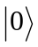 и 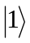 кубита. В качестве последних выбираются спиновые состояния 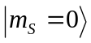 и 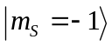 центра, а состояние 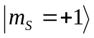 используется как вспомогательное. Возможны четыре варианта выбора бинарных функций: f₁(z) = 0 и f₂(z) = 1 – постоянные функции, f₃(z) = z и f₄(z) = 1-z – сбалансированные. Каждой из них можно поставить в соответствие определенную последовательность V_{f} микроволновых импульсов. Реализация алгоритма Дойча-Джозсы описывается схемой
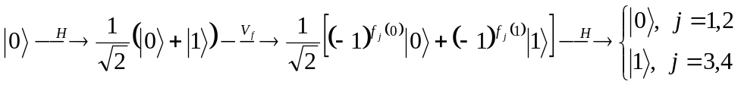, (1)
где H – вентиль Адамара. Таким образом, исходное состояние кубита трансформируется в конечное состояние 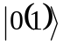, если функция f(z) – постоянная (сбалансированная). На рис. 1 показаны последовательности V_{f,j} двух микроволновых импульсов MW₁ и MW₂ для каждой из четырех функций f_{j}(z), j = 1 – 4. Напомним, что 2π-импульс вызывает изменение фазы состояний двухуровневой системы на π.
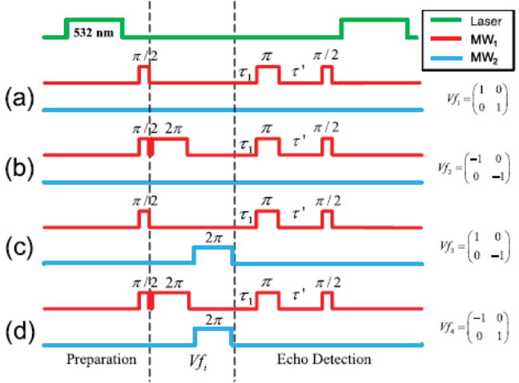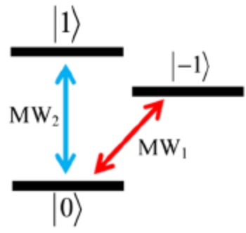
Рис. 1. Диаграмма последовательностей импульсов для экспериментальной реализации алгоритма Дойча-Джозсы (слева) и соответствующие переходы между спиновыми подуровнями центра (справа) [3].

Инициализация центра проводилась лазерным импульсом длительностью 5 мкс с длиной волны λ = 532 нм, а микроволновый π/2-импульс осуществлял вращение Адамара. Длительность каждой последовательности (интервал между пунктирными линиями на рис. 1) составляла 296 нс. Конечное состояние кубита измерялось при помощи методики спинового эха (варьируется временной интервал τ’ по отношению к фиксированному интервалу τ₁) с усреднением по 10⁸ циклам. Как и ожидалось, максимум ОД ЭПР-сигнала наблюдается при τ’ = τ₁ для последовательностей, соответствующих постоянным функциям (конечное состояние ), а минимум сигнала – сбалансированным функциям (состояние ). Успешная реализация алгоритма Дойча-Джозсы в твердотельной системе при комнатной температуре еще раз подчеркивает роль NV-центров как уникальных носителей квантовой информации.
Помимо электронного спина, информация может кодироваться и в состояния ядерных спинов соседних атомов углерода ¹³C (рис. 2а). Хотя вероятность образования такого дефекта крайне мала, авторам работы [4] удалось его идентифицировать и продемонстрировать на нем алгоритмы генерации двух- и трехкубитных запутанных состояний. В основном орбитальном состоянии электронная плотность центра сконцентрирована на самом дефекте, однако около 11 % плотности распределено по соседним атомам углерода.

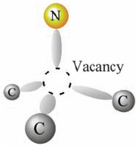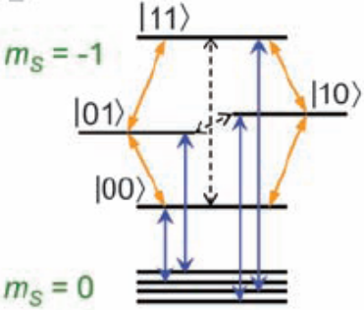
¹³С, I=1/2
e, S=1
а) б)
Рис. 2. а) Структура NV-центра с двумя атомами углерода ¹³С и б) схема переходов между тонкими и сверхтонкими состояниями такого центра [4].
Это значит, что сверхтонкое взаимодействие 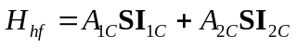электронного спина S центра и ядерных спинов I = ½ атомов углерода ¹³С приводит к заметному расщеплению электронного спинового подуровня с проекцией m_{S} = -1, как показано на рис. 2б. Переходы между образовавшимися сверхтонкими состояниями 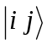, где 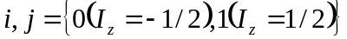 могут быть вызваны радиочастотными импульсами. В общем случае коэффициенты взаимодействия A_{1C} и A_{2C} слегка различаются из-за небольшой асимметрии решетки, так что существуют четыре невырожденные разрешенные перехода. Последовательность импульсов, реализующая двухкубитное запутывание, иллюстрируется на примере состояний Белла. Вначале микроволновый π-импульс селективно возбуждает электронный спин из инициализированного состояния 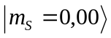 в состояние 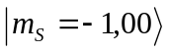. Далее, радиочастотный π/2-импульс, отвечающий вентилю Адамара, переводит состояние 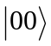 ядерной подсистемы в суперпозицию 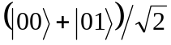. Наконец, второй радиочастотный π-импульс трансформирует данную суперпозицию в белловское состояние 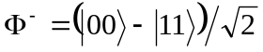. Три другие состояния Белла генерируются аналогичным образом. Трехкубитное GHZ-состояние 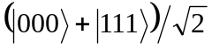 можно получить из спинового состояния 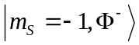 электрон-ядерной системы, дополнив указанную последовательность селективным микроволновым π-импульсом, переводящим компоненту в . Точность воспроизведения достигает 80-90 %, а времена когерентности составляют несколько миллисекунд для двухкубитных состояний и несколько микросекунд для трехкубитных состояний. Последнее обстоятельство объясняется тем, что электронный спин, выступающий в роли третьего кубита, теряет когерентность значительно быстрее, чем ядерные спины. Отметим, что полученные запутанные состояния спинов являются пространственно локализованными.
Возможность создавать сложные нелокальные многокубитные состояния была продемонстрирована в работе [5]. Электронные спины S_{A} и S_{B} двух NV-центров A и B взаимодействуют друг с другом как два магнитных диполя, рис. 3а. Гамильтониан такой системы имеет вид
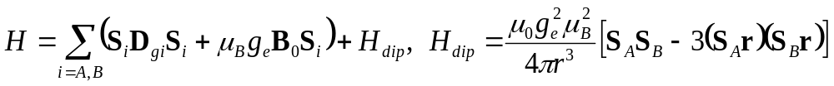, (2)
где r – расстояние между центрами. Сильная зависимость взаимодействия H_{dip} от r позволяет определить положение центров с точностью до постоянной решетки алмаза (0.35 нм). Тестирование их характеристик проводилось методами оптической спектроскопии высокого разрешения. Зеемановские частоты двух центров в постоянном магнитном поле В₀ различаются вследствие разной ориентации осей симметрии центров, что позволяет индивидуально контролировать их спиновое состояние. Далее, поскольку спиновое состояние одного центра влияет на резонансную частоту переходов другого центра (рис. 3б), появляется возможность изучить условную двухкубитную динамику, приводящую к запутыванию спинов данных NV-центров. Для этого нужно селективно возбудить соответствующий переход в коллективном спектре, состоящем из девяти состояний 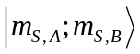, где каждая из проекций спина принимает значения 0, -1, +1.
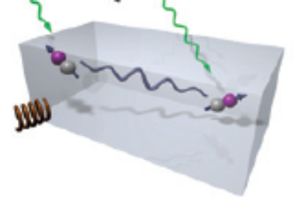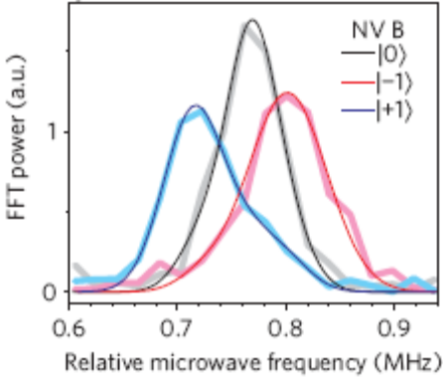
а) б)
Рис. 3. а) Схема двух NV-центров в алмазе (IIa CVD), взаимодействующих друг с другом и управляемых извне оптическими (лазер) и микроволновыми (катушка) импульсами. б) Фурье-спектр центра А указывает на зависимость его частоты перехода от спинового состояния центра В [5].
Определенное экспериментально расщепление (~ 40 кГц) уровней центра А эффективным магнитным полем электронного спина центра В согласуется с оценкой энергии диполь-дипольного взаимодействия (~ 70 кГц, множитель перед скобками в H_{dip}). Для более точного определения этой величины и расчета расстояния между центрами в данной работе применялся метод спинового эха на двойном резонансе. Расстояние между центрами составило r = 9.8 ± 0.3 нм, так что положение второго центра относительно первого, помещенного в начало координат, определяется с точностью до шести возможных положений в решетке алмаза. Подобная методика также использовалась для генерации и последующей томографии запутанных состояний Белла. Алгоритм запутывания отличается от рассмотренного в работе [4]. Стандартная π/2 - τ - π - последовательность импульсов эха, действующая на электронный спин центра А, дополняется π/2 – импульсом, действующим на спин центра В. Последующая свободная эволюция системы в течение времени τ завершается приложением π/2-импульса к центру А. Низкая точность воспроизведения (~ 40 %) и очень короткое (для использованного высокоочищенного субстрата) время дефазировки ~ 2 мкс белловских состояний указывают, по мнению авторов, на присутствие неизвестного структурного дефекта в пространстве между центрами. Полученные результаты впервые продемонстрировали нелокальное запутывание электронных спинов в твердотельной системе при комнатной температуре.
Все рассмотренные выше работы предваряют обсуждение перспектив управления полномасштабными квантовыми вычислениями в массивах NV-центров.

- Масштабирование и оптимизация
Существуют два традиционных пути проектирования архитектуры полномасштабного квантового компьютера. Первый путь предполагает, что генерация сложных запутанных состояний большого числа кубитов, необходимая для выполнения квантовых алгоритмов, достигается за счет элементарного запутывания двух соседних кубитов и обмена их заселенностями для транспортировки запутанности в регистре. Эффективность такой схемы крайне низкая, поскольку она требует применения большого количества вспомогательных вентилей к промежуточным кубитам. В упорядоченных NV-системах этот путь может быть реализован прямым обобщением алгоритма, рассмотренного в работе [5].
Другой подход к масштабированию, не использующий прямое диполь-дипольное взаимодействие между кубитами, базируется на организации косвенного взаимодействия в регистре. Авторы работы [6] предлагают осуществить этот вариант посредством передачи локальных магнитных возбуждений NV-кубитов по спиновым цепочкам, сформированных из атомов азота N. В основе архитектуры их модели лежит элементарный квантовый регистр – один NV-центр, электронный спин которого функционирует как операционный кубит, а ядерный спин – как кубит памяти. Однокубитные квантовые операции реализуются за счет поворотов электронного и ядерного спинов под действием резонансных полей. Следующий архитектурный уровень – регистр – представляет собой совокупность элементарных регистров. Предлагаются вва способа транспортировки квантовой информации в регистре: за счет адиабатического обмена состояниями соседних элементарных регистров через цепочку атомов N и путем возбуждение общей спиновой моды цепочки атомов N. Данный подход требует достаточно высокой степени контроля позиционирования центров и вспомогательных цепочек.
Альтернативный способ связи между кубитами регистра, базирующийся на использовании твердотельных резонаторов [7, 8] и уже апробированный на некоторых квантовых объектах, был адаптирован для NV-систем авторами работы [9]. Каждый кубит находится в режиме сильного взаимодействия с одной из мод высокодобротного квантового резонатора, которые, в свою очередь, связаны друг с другом посредством волноводов. Коэффициент взаимодействия кубитов и фотонного модуля может регулироваться избирательной настройкой их частот в резонанс, например, за счет эффекта Штарка (см. рис. 4).
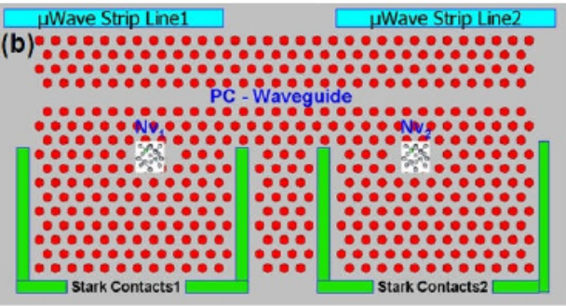
Рис. 4. Два NV-центра, расположенных в пространственно разделенных резонаторных модах твердотельного фотонного кристалла, которые взаимодействуют друг с другом через волновод. Управление гибридной системой производится электрическими штарковскими импульсами и микроволновыми полями [9].
Трансформация стационарного логического кубита в подвижный вспомогательный кубит и обратно осуществляется путем комбинированного воздействия на NV-центр поля резонатора и внешнего лазера. Расстояние между кубитами, то есть длина участка волновода, может достигать 0.5 – 1 мм и ограничено потерями излучения в волноводе. Такие NV-гибридные системы подробно рассматриваются в следующем разделе. Как мы увидим, именно этот подход получил наибольшее распространение в ходе экспериментального создания прототипов полномасштабного NV-процессора.
Оптимизация управления состояниями кубитов подразумевает также ускорение однокубитных вращений за счет применения сильных модулированных микроволновых полей. Так, использование быстрых (1 нс) и мощных (400 МГц) гауссовских импульсов позволило инвертировать электронный спин центра за рекордно короткое время ~ 0.5 нс [10]. Еще один путь к совершенствованию NV-систем предполагает привлечение других дефектов в качестве кубитов. Например, NV-центр в 4Н-карбиде (SiC) обладает более узкой и интенсивной нулевой фононной линией (ZPL) в спектре [11], а также меньшей частотой возбуждения, чем обычный NV-центр в алмазе, а NE8(4N+Ni)-дефект характеризуется слабым взаимодействием с фононами (из-за отсутствия вакансии) и очень узкой ZPL (~1 нм) [12].

- Гибридные системы с NV-центрами
Данный раздел охватывает практически все существующие на сегодняшний день разновидности гибридных систем с участием NV-центров, рабочие частоты которых лежат как в микроволновом, так и в оптическом диапазонах. Быстрое и успешное развитие этого направления экспериментальной квантовой физики сделало возможным демонстрацию режима сильного взаимодействия центров и резонаторов.
В работе [13] рассматривается гибридная система, которая состоит из ансамбля NV-центров и сверхпроводникового копланарного резонатора (СПР). Монокристалл алмаза (1b/100 p.p.m.) с размерами 3×3×0.5 мм³, содержащий около N ~ 10¹² центров, наклеивается на центральную пластинку полуволнового СПР (Nb) в том месте, где магнитное поле резонатора имеет максимум, рис. 5а.
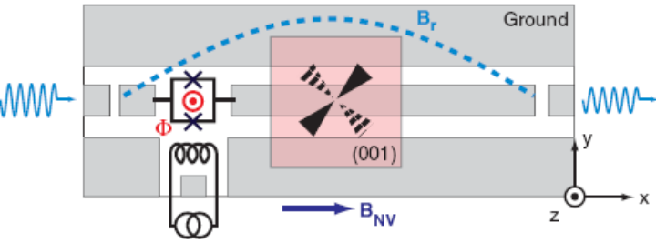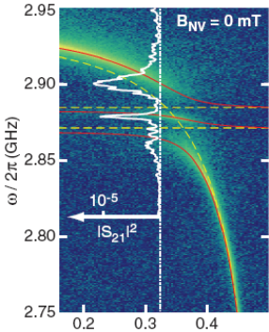
Рис. 5. а) Схема полуволнового СПР и алмазного NV-субстрата. Показаны частотный регулятор (СКВИД), распределение магнитного поля и трансмиссия фотонов через СПР. б) Частотный спектр |S₂₁|² трансмиссии фотонов через СПР при B_{NV} = 0 от отношения Φ/Φ₀ магнитного потока через СКВИД к кванту потока [13].
Количество центров оценивалось через отношение интенсивности флюоресценции от ансамбля к интенсивности флюоресценции от одиночного центра. Внешнее постоянное магнитное поле B_{NV} ориентировано параллельно кристаллографическому направлению [100] алмаза, так что угол между полем и четырьмя возможными осями NV-центров (направление [111]) составляет 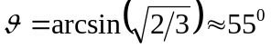. Варьируя величину B_{NV}, можно контролировать зеемановское расщепление спиновых подуровней (и, как следствие, расщепление частот 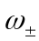 для переходов 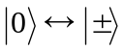) всех центров одновременно. Состояния 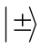 содержат вклады от разных проекций на ось центра в ненулевом магнитном поле. Резонансная частота ω_{r} СПР регулируется в пределах от 2.7 до 3 ГГц за счет изменения магнитного потока через сверхпроводящие квантовые интерференционные детекторы (СКВИДы), встроенные в тело его центральной пластинки. Добротность резонатора составляет Q ~ 10⁴. Микроволновый сигнал, подаваемый на входной порт СПР, заселяет рабочую моду резонатора некоторым (< 85) количеством фотонов. Создаваемое ими магнитное поле B_{r}(r) проникает в алмаз и может обмениваться квантом энергии с k-ым NV-центром с координатой r_{k} при условии, что их частоты близки. Плавно изменяя частоту СПР, авторы наблюдали ярко выраженные антипересечения в трансмиссионном спектре на частотах ω_{r} ≈ (см. рис. 5б), что свидетельствует о достижении режима сильной связи (strong coupling regime) между ансамблем NV-центров и фотонами СПР. Коэффициенты взаимодействия оцениваются по величине расщепления как g± ~ 12 МГц, что больше, чем уширение γ ~ 6 МГц спектральной линии ЭПР центра, обусловленное взаимодействием с электронными спинами соседних атомов азота, и чем уширение κ = ω_{r}/Q ~ 9 МГц линии резонатора. Отметим, что эта же величина для одного NV-центра составляет всего несколько Гц. Таким образом, использование ансамбля из N центров позволяет увеличить g± в 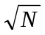 раз, давая возможность продемонстрировать квантовоэлектродинамические эффекты в макроскопических твердотельных системах. Тем не менее, авторы указывают на необходимость снижения на порядок скоростей диссипативных процессов, чтобы рассматривать данную гибридную систему в качестве элемента квантовой памяти или же для косвенной связи двух ансамблевых кубитов.
Оптические высокодобротные резонаторы разных типов могут когерентно обмениваться фотонами с одиночными NV-центрами. Интегрирование центров и резонатора обычно производится путем размещения и фиксации субстрата-носителя на поверхности резонатора, где поле имеет значительную амплитуду. Так, в работе [14] исследовался гибридный спектр нанокристалла алмаза размером ~ 75 нм с одиночным центром и стеклянной микросферы диаметром 35 мкм. Последняя представляет собой резонатор (Q ~ 10⁸), одна из собственных мод которого имеет пучность вблизи экватора. Частота данной моды, называемой модой «шепчущей галереи» (whispering gallery mode, WGM), близка к частоте оптического перехода ³А ↔ ³Е между орбитальными состояниями NV-центра и может варьироваться в пределах нескольких ГГц при нагревании сферы от 6 К до 12 К за счет изменения ее объема. Взвесь нанокристаллов алмаза Ib-типа (de Beers), облученная электронным пучком с целью формирования одиночных центров, растворялась в хлороформе. Далее, в этот раствор погружалась сфера и вытягивалась из него, захватывая нанокристаллы (рис. 6а). Их плотность около экватора оценивалась как 1мкм⁻². Возбуждение WGM-резонатора обычно производится с помощью тонкого оптоволокна, поддерживающего всего одну моду и расположенного в непосредственной близости от поверхности; в данном случае авторы использовали лазерный луч, проходящий по касательной к экватору. Спектр рассеянного сферой излучения несет информацию о состоянии гибридной системы. Как видно из графиков, представленных на рис. 6б, при совпадении оптических частот центра и резонатора имеет место их гибридизация, проявляющаяся в формировании дублетной структуры спектра при 9 К.
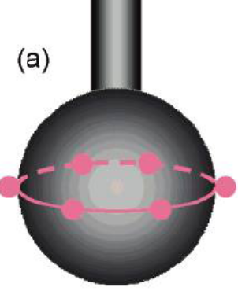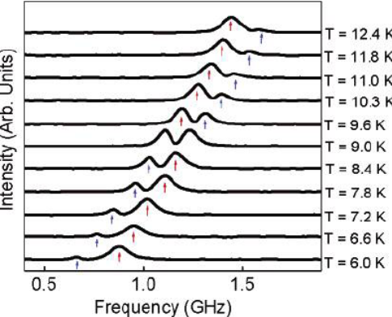
а) б)
Рис. 6. а) Схематическое изображение нанокристаллов на поверхности сферического резонатора. б) Интенсивность излучения, рассеиваемого гибридной системой, как функция отстройки частот подсистем при разных температурах [14].
Кроме того, данные свидетельствуют о взаимодействии только одного центра с резонатором. Это можно объяснить как небольшой плотностью нанокристаллов вблизи экватора сферы, так и низким содержанием в них центров (не более одного). Теоретический анализ экспериментальных данных позволяет оценить коэффициент взаимодействия двух подсистем как g ≈ 55 МГц и уширение оптических линий центра и резонатора как γ ≈ 25 МГц и κ ≈ 50 МГц, соответственно.
Рассмотренный подход был усовершенствован авторами работы [15], где сопряжение центров и резонатора происходило в несколько этапов. Вначале из водяной взвеси нанокристаллов со средним диаметром 25 нм путем наблюдения и анализа фотонных корреляций выделялись те, которые содержали одиночные центры (примерно 1% от общего количества). Далее, полистиреновая микросфера диаметром 4.84 мкм, выполняющая функцию оптического резонатора с добротностью Q ~ 5×10⁴, перемещалась к одному из таких кристаллов при помощи стеклянной иглы манипулятора. Процесс перемещения наблюдался визуально и контролировался посредством конфокального микроскопа и системы пьезоприводов. При полном контакте сферы и нанокристалла происходит его адгезия на поверхности сферы, после чего игла транспортирует образованную систему на измерительный столик, где производится ее спектральный анализ. Флюоресценция от NV-центра указывает на радикальную модификацию его спектра сферическим WGM-резонатором. Так, вместо характерного «горба» в диапазоне длин волн от 650 до 800 нм, связанного с фононной релаксацией, наблюдается дискретный набор небольшого числа (около 20) пиков, которые однозначно связаны с собственными модами резонатора. Помимо сферы с одним центром, исследовались также резонаторы с двумя центрами. Было показано, что модифицированные спектры флюоресценции отдельных центров абсолютно идентичны друг другу. Отметим, что в данном случае все измерения проводились при комнатной температуре. Еще один тип WGM-резонатора, тороид из фосфида галлия (GaP) толщиной 4.5 мкм и диаметром 130 нм, был размещен авторами работы [16] на поверхности алмаза. Поле WGM-резонатора взаимодействует с расположенными вдоль его края NV-центрами приповерхностного слоя. Модифицированный спектр гибридной системы, как и в работе [15], представляет собой дискретный набор мод. Сообщается об очень высоких значениях коэффициента взаимодействия g ~ 300 МГц, однако неясно, сколько центров участвовало в гибридизации. Наконец, значительное повышения уровня контроля взаимного расположения центра-эмиттера и резонатора было достигнуто в работе [17], где вместо нанокристаллов использовались изготовленные с помощью электронной литографии и сухого ионного травления алмазные столбики (nanopillars), содержащие одиночные центры (рис. 7). Подобный выбор субстрата и очень точное размещение столбиков высотой 500 нм и диаметром 200 нм у экватора стеклянной микросферы диаметром 50 мкм обеспечивают высокую добротность (Q ~ 10⁶) гибридной оптической системы.
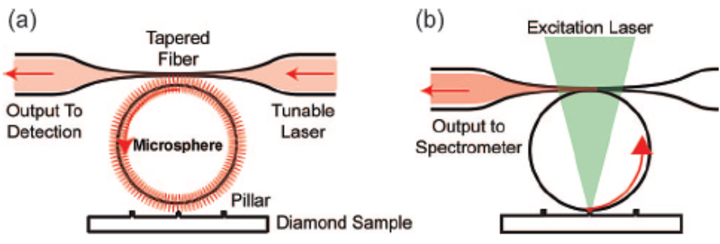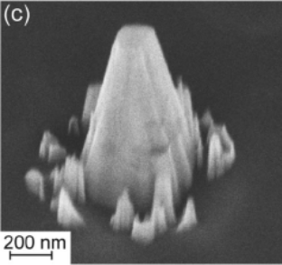
Рис. 7. Схема измерения а) трансмиссионного и б) эмиссионного спектров от микросферы, взаимодействующей с одиночным NV-центром в алмазном столбике (с) [17].
В ходе экспериментов исследовались как трансмиссионный спектр питающего/измеряющего волновода, так и спектр эмиссии гибридной системы. Было показано, что эффективность гибридизации сильно зависит от точности сопряжения волновода и NV-центра с пучностями экваториальных мод сферы, угловой размер которых составляет всего несколько градусов. Реализованная в работах [14-17] схема оптического взаимодействия NV-центров и WGM-резонаторов типа сфер и тороидов получила дальнейшее теоретическое развитие [18, 19] и в настоящее время считается весьма перспективной. С ее помощью предполагается конвертировать спиновые микроволновые возбуждения центров в орбитальные оптические для повышения надежности измерения и управления логическими состояниями при комнатной температуре, а также для организации взаимодействия между удаленными центрами.
Другой класс NV-гибридных систем, который мы рассмотрим, базируется на использовании твердотельных фотонных кристаллов (ТФК) в качестве оптических резонаторов. Они изготавливаются из слоистых полупроводников (GaAs, GaP, SiN и др.), в которых литографически формируется двумерная решетка отверстий для удержания излучения в горизонтальной плоскости за счет брегговского отражения. В вертикальном направлении удержание происходит благодаря полному внутреннему отражению от нижней и верхней границ полупроводника. Тем не менее, остаточное поле выходит за поверхность ТФК, взаимодействуя с расположенными там квантовыми объектами. Чередование сред с разными показателями преломления (полупроводник и вакуум) приводит к формированию зонной структуры спектра разрешенных фотонных частот, аналогично энергетическому спектру электрона в периодическом потенциале кристаллической решетки. Для локализации света внутри ТФК в решетку отверстий вносится дефект, обусловленный отсутствием некоторых отверстий или искажением их формы. Частоты и распределение поля собственных мод ТФК задаются подбором параметров решетки (периода решетки a, диаметра отверстий d и типа решетки). Алмазный субстрат, содержащий NV-центры с заранее определенными характеристиками, может быть размещен вблизи поверхности ТФК над данным дефектом, где амплитуда поля имеет максимум. При этом происходят кардинальные изменения в структуре спектров как центра, так и ТФК. В работе [20] сообщается о значительном усилении флюоресценции одиночного NV-центра на пике ZPL при совпадении его оптической частоты с частотой моды ТФК. Количественно данное явление, называемое эффектом Перселла, характеризуется коэффициентом усиления 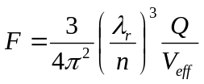, где n – показатель преломления полупроводника, V_{eff} – эффективный объем собственной моды, и λ_{r} – длина волны. В условиях эксперимента F оценивается как отношение ZPL-пиков флюоресценции от изолированного и взаимодействующего с ТФК центра. Как и в предыдущих работах, целью данного исследования было максимально увеличить эффективность взаимной конверсии возбуждения NV-центра и фотона ТФК за счет локализации электромагнитной энергии гибридной системы в ее нескольких (желательно – одной) собственных модах.
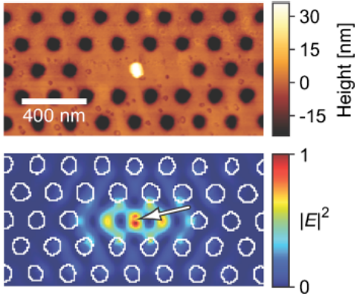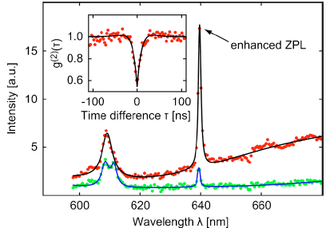
а) б)
Рис. 8. а) AFM-изображение оптического резонатора (дефект L3, период решетки a = 200 нм, λ_{r} = 640 нм, V_{eff} = 0.75 (λ/n)³, добротность Q = 10³; толщина GaP 70 нм) и расположенного на нем нанокристалла алмаза с одним NV-центром (вверху); рассчитанная плотность энергии поля (главная мода) на поверхности резонатора (внизу). б) Гибридизация резонатора и NV-центра приводит к резкому усилению пика ZPL в спектре композитной системы и подавлению фононно-оптических переходов. На вставке – график антикорреляционной функции, указывающей на присутствие одного центра [20].
Электромагнитное поле ТФК концентрируется в области т.н. L3-дефекта, представленного тремя пропущенными отверстиями в решетке, рис. 8а. Частота ТФК вводится в точный резонанс с оптическим переходом NV-центра (λ_{ZPL} ≈ 639.5 нм) за счет локального нагрева лазером с мощностью 270 мкВт и последующего окисления, вызывающего изменение показателя преломления GaP. При этом существенно уменьшается добротность ТФК. Авторы отмечают, что вместо ожидаемой величины F_{theor} = 61 экспериментально наблюдалось значение F_{exp} = 12, рис. 8б. Отклонение F от расчетной величины обусловлено неоптимальной взаимной геометрией поля резонатора и центра. Авторы указывают на возможность значительного увеличения F при гелиевых температурах; при этом до 30 % всей эмиссии будет излучаться на длине λ_{ZPL} (вместо обычных 4 %).
Для конструктивной оптимизации данной системы требуется уметь определять фактическое распределение плотности электромагнитной энергии в объеме ТФК, которое может существенно отличаться от расчетного вследствие технологических отклонений. Работа [21] посвящена разработке метода экспериментального нахождения этого важного параметра, а также коэффициента взаимодействия NV-центра и ТФК. Для этой цели было создано устройство, названное авторами сканирующим микроскопом-резонатором (scanning cavity microscope). Его рабочая часть состоит из органического слоя (PMMA) толщиной 100 нм, покрывающего стеклянную пластинку, на которой расположены нанокристаллы алмаза диаметром 30 нм. Тестируемый ТФК (GaP, a = 176 нм, d = 106 нм) переносится на поверхность рабочей части и может свободно транспортироваться по ней вольфрамовой иглой силового микроскопа с точностью до нескольких нанометров. Частота одной из собственных мод ТФК близка к частоте оптического перехода NV-центра. В качестве тестера выбирается нанокристалл с одиночным центром, в окрестность которого и перемещается дефект оптической решетки ТФК. Затем включается лазер накачки с длиной волны λ = 532 нм и мощностью ~ 500 мкВт. Для заданной конфигурации снимается частотный спектр флюоресценции гибридной оптической системы. Сканирование резонатора по поверхности субстрата вблизи NV-центра позволяет по изменению пика интенсивности эмиссии определить пространственное распределение напряженности поля в резонаторе и, как следствие, коэффициент взаимодействия g. Полученные профили напряженности качественно соответствуют рассчитанным теоретически, указывая на незначительные количественные расхождения для некоторых точек ТФК. Как и в работе [20], тестируемый ТФК характеризуется крайне низкой добротностью мод Q ~ 550 – 600. О значительном увеличении добротности резонатора до Q ~ 1.5 ×10⁴ и коэффициента усиления до F = 25 для подобной системы сообщается в работе [22]. Используемая здесь квадратная решетка ТФК с дефектом типа S1 (одно отсутствующее отверстие) имеет максимумы амплитуды поля в центрах нескольких отверстий, тогда как максимумы в треугольной решетке с дефектом типа L3 [20-21] расположены в середине резонатора. Нанокристалл с одиночным NV-центром размещался над таким отверстием, что позволило усилить взаимодействие с модой ТФК в несколько раз.
Ансамбль NV-центров может эффективно взаимодействовать и с другими фотонными структурами, например, с полупроводниковыми или оптоволоконными волноводами. Работа [23] демонстрирует коллективное возбуждение флюоресценции центров в приповерхностном слое алмаза 1b-типа путем подачи возбуждающего излучения лазера на субстрат через GaP-волновод. Благодаря тому, что он поддерживает всего несколько мод, конверсия энергии поля в возбуждения центров очень высока. В последнее время также привлекают внимание гибридные резонаторы, сочетающие в себе свойства одномерных фотонных кристаллов, волноводов и оптомеханических систем (nanobeams) [24].
Естественным представляется создание гибридных NV-фотонных структур на основе самого алмаза. В самом деле, идентифицировав одиночный центр внутри алмазного субстрата того или иного типа, можно сформировать решетку ТФК с максимумом амплитуды поля, приходящимся на данный NV-центр [9]. Это дало бы значительное усиление взаимодействия по сравнению с любым из рассмотренных выше дизайнов, где алмаз располагается на поверхности резонатора из инородного материала. Кроме того, оптические когерентные свойства массивных монокристаллов алмаза и пленок гораздо выше, чем у нанокристаллов, в которых часто наблюдается спектральная диффузия. Трудность изготовления таких структур обуславливается химической инертностью алмаза и необходимостью применения сложной трехмерной литографии, несовместимой с той, что была разработана для кремниевых технологий. Тем не менее, простые алмазные системы показывают очень хорошие оптические характеристики. Так, авторы работы [25] исследовали кольцевой резонатор шириной 700 нм, толщиной 280 нм и диаметром кольца 4.8 мкм, рис. 9, который был изготовлен из монокристаллической алмазной мембраны (E6) путем ионного травления в кислородной плазме. Он поддерживает как минимум 8 рабочих мод в интересующем нас частотном диапазоне. В данной работе рассматривались естественные NV-центры, формирующиеся в процессе роста субстрата и случайным образом распределенные по объему резонатора. Спектр флюоресценции, вызванной излучением лазера с длиной волны λ ≈ 532 нм и мощностью 2 мВт, демонстрирует при температуре Т = 10 К пики, свойственные как нейтральным и отрицательным NV-центрам, так и модам кольцевого резонатора. Настройка мод разных подсистем в резонанс производилась за счет инжекции в криостат ксенона, который, конденсируясь на поверхности алмаза, увеличивает его объем; оптические частоты резонатора при этом уменьшаются. При совпадении частоты одной из его мод с частотой ZPL-перехода центров наблюдается увеличение флюоресценции в 10 раз (см. рис. 9а).
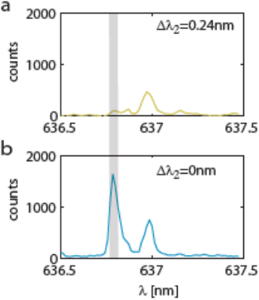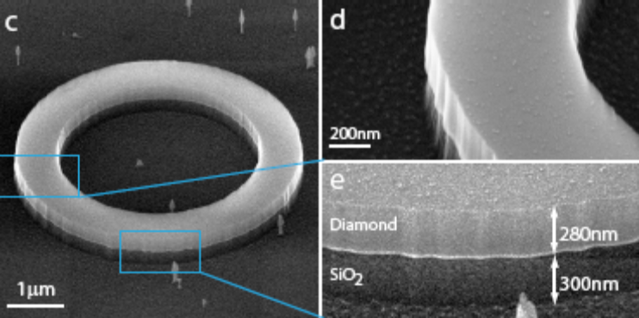
Рис. 9. Слева: спектр флюоресценции кольцевого алмазного резонатора, содержащего NV-центры, в случае а) большой отстройки моды резонатора от ZPL-перехода и б) точного резонанса. Справа: в) SEM-изображение резонатора и его фрагментов (г и д) [25].
Авторы указывают на гибридизацию резонатора и коллектива NV-центров (автокорреляционные эксперименты по определению их количества не проводились). Они классифицируют полученные спектральные линии как «NV-линии», подчеркивая, что последние содержат вклады от нескольких центров.
Впервые ТФК на основе нанокристаллической пленки алмаза был получен в 2007 году [26]. Тестирование 15 одинаковых резонаторов с треугольной решеткой и L7-дефектом указало на удовлетворительную воспроизводимость их спектральных свойств, но, вместе с тем, и на очень низкую добротность Q ~ 500. Детали изготовления ТФК на основе алмазных пленок-мембран путем травления апертур фокусированными ионными пучками подробно обсуждаются в работе [9] и [27]. Структура-заготовка [9] формируется в монокристалле алмаза избирательной графитизацией двух «жертвенных» (sacrificial) слоев на глубинах ~3 и ~3.5 мкм, вызванной последовательным облучением ионами гелия с энергиями 1.8 и 2 МэВ, соответственно. Высокая объемная плотность ~ 5×10²² см⁻³ создаваемых этими ионами вакансий приводит к необратимым изменениям в решетке алмаза (при меньших плотностях она восстанавливается в процессе отжига). Химическое травление графита через специальные отверстия обеспечивает его растворение и отвод. В результате образуются две свободные мембраны толщиной 3.16 и 0.32 мкм, соединенные с кристаллом вдоль границ жертвенного слоя. Удаление верхней (толстой) мембраны дает возможность провести травление пучком ионов Ga⁺ (28 пА, 30 кВ) нижней (тонкой) мембраны с целью формирования в ней заданной решетки отверстий ТФК, рис. 10а. Параметры ТФК подбираются так, чтобы одна из резонансных частот была близка к частоте ZPL-перехода центра. Затем производится отжиг при 700^{о} и кислотная обработка для нейтрализации продуктов травления. Очень интересен способ последующего перемещения образованного алмазного ТФК на заданную позицию в кремниевом микрочипе. Игла манипулятора «приваривается» к мембране путем осаждения платины в месте контакта иглы и алмаза, после чего мембрана откалывается от субстрата и транспортируется на кремниевый чип, где размещается над заранее сделанной полостью и фиксируется по краям платиновой сваркой. Предлагаемый метод учитывает всевозможные технологические отклонения и их влияние на параметры резонатора. Так, отклонения стенок цилиндрических апертур от вертикали всего на 5º приводит к уменьшению добротности в 5 раз, а коэффициента усиления F – в 7 раз. Близость подложки к алмазной мембране тоже резко влияет на добротность ТФК; для поддержания Q ~ 10³ расстояние между ними не должно быть меньше 100 нм. Наконец, вариации толщины мембраны h, постоянной решетки a и диаметра апертур d в пределах 35, 18 и 5 нм, соответственно, приводят к уменьшению на 20% добротности ТФК.
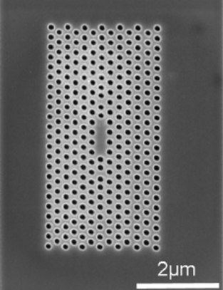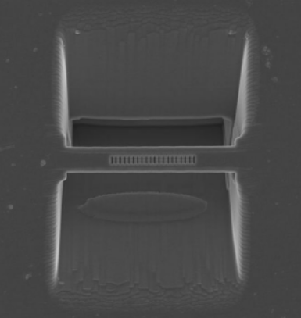
а) б)
Рис. 10. а) Двумерный [9] и б) одномерный [28] твердотельные фотонные кристаллы-резонаторы на основе алмаза.
К сожалению, интенсивная ионная обработка материала (Ib) мембраны в процессе ее изготовления привела к хаотическому формированию большого количества NV-центров во всем объеме ТФК и резкому уменьшению его добротности. Это не позволило авторам наблюдать гибридизацию центров и резонатора.
Альтернативная геометрия ТФК, представляющего собой трехгранный стержень с прямоугольными полостями [28], была предложена этими же авторами с целью улучшить добротность резонатора, рис. 10б. Данная структура обладает свойствами одномерного брегговского резонатора с плавно меняющейся постоянной решетки. Технология изготовления аналогична представленной в работе [9], что дает и близкие значения добротности Q ~ 200. Еще раз отметим, что эта величина должна быть выше как минимум на порядок для успешной демонстрации режима сильного взаимодействия с NV-центрами. Дальнейшая модификация может быть связана, например, с усилением локализации мод ТФК за счет чередования участков алмаза с разным показателем преломления. Это достигается ионным облучением определенных участков субстрата [27]. Кроме этого, необходимо продумать способ контролируемого создания и последующей идентификации NV-центров в объеме резонатора.
Совсем недавно был предложен новый класс гибридных устройств, где в роли мобильных кубитов выступают плазмонные моды [29-31], распространяющиеся по поверхности металлических нанообъектов (сфер, проволок и т.д.). NV-центры могут взаимодействовать с этими модами, что приводит к сокращению времени фотонной эмиссии от центра в несколько раз. Так, в работе [30] впервые было продемонстрировано контролируемое взаимодействие NV-центра в нанокристалле алмаза с плазмонами на поверхности одной и двух золотых микросфер, позволившее ускорить генерацию одиночных фотонов в 18 раз при комнатной температуре. В работе [31] сообщается об успешной гибридизации одиночного центра в нанокристалле алмаза диаметром ~ 30 нм и нескольких плазмонных мод серебряной нанопроволоки длиной ~ 1 мкм и диаметром ~ 50 – 60 нм. Ориентация оптического дипольного момента NV-центра и его перемещение относительно оси проволоки контролируется иглой силового микроскопа. Как было показано, коэффициент взаимодействия сильно зависит от расстояния между подсистемами и достигает максимума при размещении нанокристалла в непосредственной близости от проволоки. Результаты работ [30] и [31] подтверждают принципиальную возможность практического использования плазмонов в квантовой информатике и генерации одиночных фотонов за очень короткое время (4 – 5 нс). Однако для достижения режима сильного взаимодействия с центром необходимо серьезное улучшение добротности металлических резонаторов.
Помимо рассмотренных систем, большинство из которых к настоящему времени уже реализовано на практике, предлагаются и другие гибридные системы, в которых NV-центры взаимодействуют с наномеханическим кантилевером [32], СКВИДом [33], сверхпроводниковыми фазовым [34] и флюксоидным [35] кубитами. К сожалению, каждый из этих квантовых объектов способен поддерживать когерентность в микроволновом диапазоне собственных частот только при очень низких (20 – 50 мК) температурах. Таким образом, в данных гибридных системах теряется основное преимущество NV-центров в алмазе как носителей квантовой информации – возможность работать с ними при комнатной температуре. Следует отметить, что ни одна из моделей [32-35] еще не была продемонстрирована экспериментально; тем не менее, все они представляют определенный интерес с точки зрения анализа сложных гибридных систем в рамках единого квантово-полевого формализма.

- Генерация одиночных фотонов и магнитометрия
Помимо непосредственного использования NV-центров в алмазе в качестве элементарных носителей квантовой информации (кубитов), их уникальные оптические и магнитные свойства активно эксплуатируются в источниках одиночных фотонов и высокочувствительных сенсорах магнитных полей. Оба эти направления имеют непосредственное отношение к экспериментальной квантовой информатике.
Надежный однофотонный источник необходим при распределении квантовой информации внутри гибридных систем, в квантовой криптографии и для неразрушающих интерферометрических измерений. Существует несколько способов генерации одиночных фотонов: а) ослабление когерентного лазерного пучка, б) параметрическая частотная конверсия исходного фотона и в) эмиссия элементарных квантовых излучателей (квантовых точек, органических молекул, NV-центров). Наиболее перспективным считается третий способ, поскольку он гарантирует получение последовательности одиночных фотонов, разделенных временным интервалом акта возбуждения-эмиссии двухуровневой системы. Его серьезными недостатками являются широкая полоса частот испускания и спектральная нестабильность некоторых типов излучателей. Однако эти проблемы могут быть существенно минимизированы при использовании NV-центров в качестве элементарных излучателей [36–38]. Именно, благодаря большим временам когерентности спина центра удается достичь высокого уровня фотостабильности источника при комнатной температуре, а размещение центров в наноструктурированном алмазе позволяет добиться высокой степени конверсии возбуждающего излучения в эмиссионное. При этом оно концентрируется в небольшом диапазоне частот и является узконаправленным, поскольку наноструктура действует как резонатор и волновод, вынуждая NV-центр испускать фотон в заданном направлении. В разделе 4 было показано, что модификация спектральных свойств элементарных излучателей в искусственно задаваемом дискретном электромагнитном окружении (эффект Перселла) имеет огромный потенциал для их совершенствования.
Основными характеристиками источника являются времена эмиссии τ_{em} и фазовой когерентности τ_{c} испускаемого фотона [36], а также мощность насыщения P_{sat} и количество фотонов в единицу времени I_{sat} (фототок), получаемое детектором от источника [37]. Время эмиссии можно определить как характерное время возрастания от 0 до 1 автокорреляционной функции второго порядка g⁽²⁾(τ) (см. [2]), а анализ когерентных свойств источника проводится с помощью интерферометрии Майкельсона, причем видность интерференционной картины ассоциируется с функцией когерентности первого порядка. Увеличение разности хода фотона в плечах интерферометра приводит к увеличению времени нахождения фотона в суперпозиции пространственных состояний и, как следствие, к росту вероятности дефазировки. Как показывают эксперименты, время эмиссии варьируется от 12 нс для монокристаллов до 25 нс для нанокристаллов. В случае структурированных субстратов (нанопроволока, столбики-цилиндры и ТФК) τ_{em} составляет 14-15 нс и может меняться при настройке оптического перехода NV-центра в резонанс с локализованными модами [37]. Время когерентности равно нескольким пикосекундам для монокристаллов. Что касается энергетических параметров, то для трехмерных монокристаллов мощность насыщения P_{sat} ~ 500 мкВт оказывается выше на порядок, чем для нанопроволок (P_{sat} ~ 50 мкВт). При этом нанопроволока демонстрирует более высокий фототок (I_{sat} ~ 150×10³ против I_{sat} ~ 20×10³ фотонов в секунду). Поскольку фотоны отражаются от боковой поверхности проволоки, то эмиссия происходит через ее верхнюю торцевую грань, что дает возможность концентрировать до 40% испускаемых фотонов в направлении на детектор вместо обычных 3%. Наконец, ориентация дипольного момента NV-центра относительно осей симметрии структурированного алмаза позволяет выбирать канал эмиссии, разрешенный правилами отбора. В настоящее время большинство исследователей указывает на перспективу использования других дефектов в алмазе в качестве источников одиночных фотонов [12, 38].
Мониторинг магнитных свойств нанообъектов очень важен при создании сложной инфраструктуры управления квантовым чипом. С одной стороны, элементарные магнитные моменты – спины электронов или ядер создают локальные флуктуирующие поля, детектирование которых дает информацию об их состоянии. Амплитуды этих полей крайне малы – на расстоянии 10 нм магнитное поле, производимое спином электрона, составляет всего 1 мкТл, а поле спина протона – порядка 1 нТл. С другой стороны, для надежного контроля кубита требуется максимально точно знать пространственное распределение амплитуд управляющих полей соленоидов, катушек и антенн. Данные поля можно измерить, используя магнитометры, в рабочую часть (нанокристалл алмаза) которых входит сенсорный одиночный NV-центр [39-42]. Принцип действия такого магнитометра базируется на зависимости магнитных подуровней электронного спина центра от внешнего поля, рис. 11. Поскольку эмиссия алмаза, содержащего NV-центр, определяется магнитным состоянием последнего, то уровень сигнала флюоресценции ассоциируется с амплитудой поля в точке нахождения центра. Данный способ позволяет наблюдать и потерю когерентности спином-кубитом во внешних стохастических полях разной природы [41].
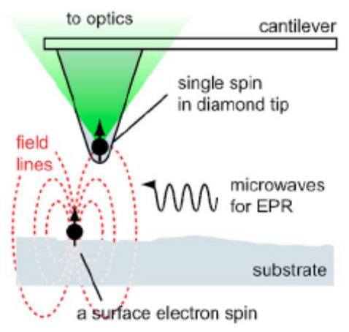
Рис. 11. Схема магнитного сенсора с NV-центром. Нанокристалл алмаза, содержащий одиночный центр, закреплен на игле кантилевера, который сканирует исследуемую поверхность. Электронный спин примеси на поверхности создает локальное магнитное поле, возмущающее спектр центра и влияющее на интенсивность его ОД ЭПР- сигнала [39].
Слабые (B₀ < D_{g}/μ_{B} ~ 100 мТл) магнитные поля незначительно возмущают спиновое парамагнитное состояние центра, приводя к малому частотному сдвигу для микроволнового перехода между подуровнями с m_{S} = 0 и m_{S} = -1. Напротив, в сильных полях ось магнитного квантования центра (и его спектр) определяется направлением B₀, а кристаллическое поле ~ D_{g}/μ_{B} субстрата следует рассматривать как возмущение. В каждом случае изменение резонансной частоты несет информацию о величине и ориентации внешнего магнитного поля. Стандартная ОД ЭПР – методика позволяет определить модифицированную частоту микроволнового перехода, сравнение которой с частотой в отсутствие поля и дает величину частотного сдвига. Разрешающая способность такого сенсора (то есть минимальное поле, которое может быть детектировано), определяется величиной частотного сдвига δω, связанной с шириной подуровней ~ τ₂⁻¹. Поскольку для высокоочищенных субстратов τ₂ достигает 100 мкс – 1 мс [2], то сенсор может наблюдать поля всего в несколько нанотесла. В работе [40] сообщается о чувствительности головки магнитометра ~ 0.5 мкТл×Гц^{-1/2} для очищенного IIа - нанокристалла алмаза при комнатной температуре. Для измерения переменных полей применяются сложные многоимпульсные методики, включающие элементы техники рефокусировки [42].

- Заключение.
В нашей обзорной работе мы рассмотрели все важные в практическом отношении разновидности устройств, представленные в экспериментальной квантовой информатике и использующие NV-центры в алмазе в качестве основного элемента. Многочисленные эксперименты наглядно свидетельствуют, что эти квантовые объекты а) представляют собой элементную базу для полномасштабных квантовых вычислений, б) обладают высокой степенью интегрирования в высокотехнологичные твердотельные гибридные структуры с большим потенциалом оптимизации и в) могут использоваться в качестве вспомогательных элементов квантовых сетей, спектроскопии и т.д. Дальнейшие исследования в этой области будут ориентированы на реализацию прототипов полномасштабного квантового компьютера, работающего при комнатной температуре.

Литература
- Цуканов А.В. NV-центры в алмазе. Часть I: Общие сведения, технология изготовления, структура спектра // Микроэлектроника. 2011.
- Цуканов А.В. NV-центры в алмазе. Часть II: Спектроскопия, измерения, квантовые операции // Микроэлектроника. 2011.
- Shi F., Rong X., Xu N., Wang Y., Wu J., Chong B., Peng X., Kniepert J., Schoenfeld R.-S., Harneit W., Feng M., Du J. Room-temperature implementation of the Deutsch-Jozsa algorithm with a single electronic spin in diamond // Phys. Rev. Lett. 2010. V. 105. P. 040504.
- Neumann P., Mizuochi N., Rempp F., Hemmer P., Watanabe H., Yamasaki S., Jacques V., Gaebel T., Jelezko F., Wrachtrup J. Multipartite entanglement among single spins in diamond // Science. 2008. V. 320. P. 1326.
- Neumann P., Kolesov R., Naydenov B., Beck J., Rempp F., Steiner M., Jacques V., Balasubramanian G., Markham M.L., Twitchen D.J., Pezzagna S., Meijer J., Twamley J., Jelezko F., Wrachtrup J. Quantum register based on coupled electron spins in a room-temperature solid // Nature Phys. 2010. V. 6. P. 249.
- Yao N.Y., Jiang L., Gorshkov A.V., Maurer P.C., Giedke G., Cirac J.I., Lukin M.D. Scalable architecture for a room temperature solid-state quantum information processor // LANL E-print. 2010. ArXiv:1012.2864.
- Greentree A.D., Salzman J., Prawer S., Hollenberg L.C.L. Quantum gate for Q switching in monolithic photonic-band-gap cavities containing two-level atoms // Phys. Rev. A. 2006. V. 73. P. 013818.
- Devitt S.J., Greentree A.D., Ionicioiu R., O’Brien J.L., Munro W.J., Hollenberg L.C.L. Photonic module: An on-demand resource for photonic entanglement // Phys. Rev. A. 2007. V. 76. P. 052312.
- Bayn I., Meyler B., Lahav A., Salzman J., Kalish R., Fairchild B.A., Prawer S., Barth M., Benson O., Wolf T., Siyushev P., Jelezko F., Wrachtrup J. Processing of photonic crystal nanocavity for quantum information in diamond // LANL E-print. 2010. ArXiv:1012.5878.
- Fuchs G.D., Dobrovitski V.V., Toyli D.M., Heremans F.J., Awschalom D.D. Gigahertz dynamics of a strongly driven single quantum spin // Science. 2009. V. 326. P. 1520.
- DiVincenzo D. Better than excellent // Nature Materials. 2010. V. 9. P. 468.
- Wu E., Rabeau J.R., Roger G., Treussart F., Zeng H., Grangier P., Prawer S., Roch J.-F. Room temperature triggered single-photon source in the near infrared // New. Journ. Phys. 2007. V. 9. P. 434.
- Kubo Y., Ong F.R., Bertet P., Vion D., Jacques V., Zheng D., Dre´au A., Roch J.-F., Auffeves A., Jelezko F., Wrachtrup J., Barthe M.F., Bergonzo P., Esteve D. Strong coupling of a spin ensemble to a superconducting resonator // Phys. Rev. Lett. 2010. V. 105. P. 140502.
- Park Y.-S., Cook A.K., Wang H. Cavity QED with diamond nanocrystals and silica microspheres // Nanoletters. 2006. V. 6. P. 2075.
- Schietinger S., Schro¨ der T., Benson O. One-by-one coupling of single defect centers in nanodiamonds to high-Q modes of an optical microresonator // Nanoletters. 2008. V. 8. P. 3911.
- Barclay P.E., Fu K.-M. C., Santori C., Beausoleil R.G. Chip-based microcavities coupled to nitrogen-vacancy centers in single crystal diamond // Appl. Phys. Lett. 2009. V. 95. P. 191115.
- Larsson M., Dinyari K.N., Wang H. Composite optical microcavity of diamond nanopillar and silica microsphere // Nanolett. 2009. V. 9. P. 1447.
- Yang W., Xu Z., Feng M., Du J. Entanglement of separate nitrogen-vacancy centers coupled to a whispering-gallery mode cavity // New Journ. Phys. 2010. V. 12. P. 113039.
- Yang W.L., Yin Z.Q., Xu Z.Y., Feng M., Du J.F. One-step implementation of multiqubit conditional phase gating with nitrogen-vacancy centers coupled to a high-Q silica microsphere cavity // Appl. Phys. Lett. 20010. V. 96. P. 241113.
- Wolters J.,Schell A.W., Kewes G., Nüsse N., Schoengen M., Döscher H., Hannappel T., Löchel B., Barth M., Benson O. Enhancement of the zero phonon line emission from a single nitrogen vacancy center in a nanodiamond via coupling to a photonic crystal cavity // Appl. Phys. Lett. 2010. V. 97. P. 141108.
- van der Sar T., Hagemeier J., Pfaff W., Heeres E.C., Oosterkamp T.H., Bouwmeester D., Hanson R. Deterministic nano-assembly of a coupled quantum emitter – photonic crystal cavity system // LANL E-print. 2010. ArXiv:1008.4097.
- Englund D., Shields B., Rivoire K., Hatami F., Vucˇkovic´ J., Park H., Lukin M.D. Deterministic coupling of a single nitrogen vacancy center to a photonic crystal cavity // Nanolett. 2010. V. 10. P. 3922.
- Fu K.-M.C., Santori C., Barclay P.E., Aharonovich I., Prawer S., Meyer N., Holm A.M., Beausoleil R.G. Coupling of nitrogen-vacancy centers in diamond to a GaP waveguide // Appl. Phys. Lett. 2008. V. 93. P. 234107.
- Barclay P.E., Fu K.-M., Santori C., Beausoleil R.G. Hybrid photonic crystal cavity and waveguide for coupling to diamond NV-centers // Optics Express. 2009. V. 17. P. 9588.
- Faraon A., Barclay P.E., Santori C., Fu K.-M.C., Beausoleil R.G. Resonant enhancement of the zero-phonon emission from a color center in a diamond cavity // LANL E-print. 2010. ArXiv:1012.3815.
- Wang C.F., Hanson R., Awschalom D.D., Hu E.L., Feygelson T., Yang J., Butler J.E. Fabrication and characterization of two-dimensional photonic crystal microcavities in nanocrystalline diamond // Appl. Phys. Lett. 2007. V. 91. P. 201112.
- Tomljenovic-Hanic S., Greentree A.D., Martijn de Sterke C., Prawer S. Flexible design of ultrahigh-Q microcavities in diamond-based photonic crystal slabs // Optics Express. 2009. V. 17. P. 6465.
- Bayn I., Meyler B., Salzman J., Kalish R. Triangular nanobeam photonic cavities in single crystal diamond // LANL E-print. 2011. ArXiv: 1101.1367.
- Cuche A., Mollet J., Drezet A., Huant S. ‘Deterministic’ quantum plasmonics // LANL E-print. 2010. ArXiv: 1011.2357.
- Schietinger S., Barth M., Aichele T., Benson O. Plasmon-enhanced single photon emission from a nanoassembled metal-diamond hybrid structure at room temperature // Nanolett. 2009. V.9. P. 1694.
- Huck A., Kumar S., Shakoor A., Andersen U.L. Controlled coupling of a single nitrogen-vacancy center to a silver nanowire // LANL E-print. 2010. ArXiv:1012.4416.
- Xu Z.Y., Hu Y.M., Yang W.L., Feng M., Du J.F. Deterministically entangling distant nitrogen-vacancy centers by a nanomechanical cantilever // Phys. Rev. A. 2009. V. 80. P. 022335.
- Chen Q., Xu Z., Feng M. Entanglement generation of nitrogen-vacancy centers via coupling to nanometer-sized resonators and a superconducting interference device // Phys. Rev. A. 2010. V. 82. P. 014302.
- Yang W.L., Hu Y., Yin Z.Q., Deng Z.J., Feng M. Entanglement of nitrogen-vacancy-center ensembles using transmission line resonators and a superconducting phase qubit // Phys. Rev. A. 2011. V. 83. P. 022302.
- Marcos D., Wubs M., Taylor J.M., Aguado R., Lukin M.D., Sørensen A.S. Coupling nitrogen-vacancy centers in diamond to superconducting flux qubits // Phys. Rev. Lett. 2010. V. 105. P. 210501.
- Jelezko F., Volkmer A., Popa I., Rebane K.K., Wrachtrup J. Coherence length of photons from a single quantum system // Phys. Rev. A. 2003. V. 67. P. 041802.
- Babinec T.M., Hausmann B.J.M., Khan M., Zhang Y., Maze J.R., Hemmer P.R., Loncˇar M. A diamond nanowire single-photon source // Nature Nanotechn. 2010. V. 5. P. 195.
- Aharonovich I., Castelletto S., Simpson D.A., Stacey A., McCallum J., Greentree A.D., Prawer S. Two-level ultrabright single photon emission from diamond nanocrystals // Nanolett. 2009. V. 9. P. 3191.
- Degen C.L. Scanning magnetic field microscope with a diamond single-spin sensor // Appl. Phys. Lett. 2008. V. 92. P. 243111.
- Maze J.R., Stanwix P.L., Hodges J.S., Hong S., Taylor J.M., Cappellaro P., Jiang L., Gurudev Dutt M.V., Togan E., Zibrov A.S., Yacoby A., Walsworth R.L., Lukin M.D. Nanoscale magnetic sensing with an individual electronic spin in diamond // Nature. 2008. V. 455. P. 644.
- Cole J.H., Hollenberg L.C.L. Scanning quantum decoherence microscopy // Nanotechnology. 2009. V. 20. P. 495401.
- de Lange G., Riste` D., Dobrovitski V.V., Hanson R. Single-spin magnetometry with multipulse sensing sequences // Phys. Rev. Lett. 2011. V. 106. P. 080802.

